Министерство образования и науки Республики Башкортостан
Филиал государственного бюджетного профессионального образования
учреждения Дуванский многопрофильный колледж с. Верхние Киги Республики Башкортостан.

Тема проекта: Создание сельского туризма в Кигинском районе Республики Башкортостан.

Выполнил: Закиров Фарит Фаизович
преподаватель Филиал ГБПОУ
Дуванский многопрофильный колледж
с. Верхние Киги Республика Башкортостан

с. Верхние Киги – 2022 г

Что такое сельский туризм
Сельский туризм – это разновидность туризма, главной особенностью которого является пребывание гостей в сельской местности, подальше от промышленных предприятий, поближе к природе. Туристы совершают поездку в деревню с целью отдохнуть от городского шума и суеты, а так же для того, чтобы узнать что-то новое о жизни в глубинке и производстве сельскохозяйственной продукции, приобщиться к местным традициям.
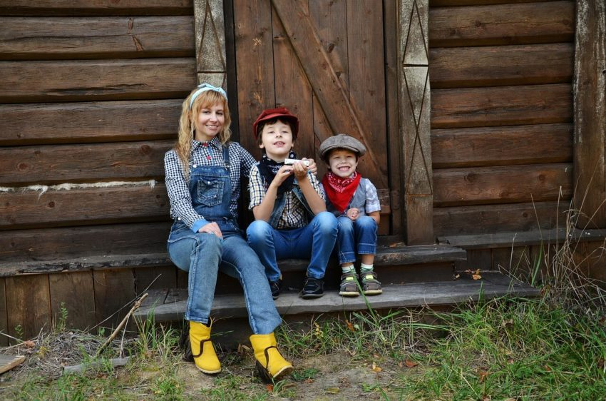
Особенности сельского туризма:
- Возможность сменить городской ритм жизни на деревенский. Полностью погрузиться в атмосферу неспешной жизни на фоне природы.
- Получение новых знаний о культурно-исторических особенностях посещаемой территории.
- Погружение в атмосферу сельской жизни: пообщаться с домашними животными, увидеть особенности огородных и садовых работ.
- При желании турист может приобщиться к сельским работам: уход за животными, обрезка растений, сбор урожая и его переработка, участие в сенокосе, освоение местных ремёсел.
- Различные виды деревенского отдыха: прогулки по лесу, поход за грибами и ягодами, рыбалка и катание на лошадях.
- Свежий воздух, «живая» родниковая вода, натуральные свежие продукты питания – «прямо с грядки на стол»
  - Описание проекта.
Предлагаю создать сельский туризм в Кигинском районе Республики Башкортостан, в трех поселениях, а именно:
- с. Верхние Киги у подножья горы Махмут - тау горнолыжный отдых;
- д. Теплый Ключ - рыбалка охота, собирание грибов и ягод;
- д. Кульметово – уход за животными, сплав на катамаранах по реки Ай;
Наш Кигинский район соседствует с крупными городами Челябинской области такими, как г. Златауст - проживают 163919 чел, г. Сатка проживают – 41309 чел, г. Бакал проживают – 20940 чел, г. Трехгорный проживает – 33678 чел, поселок Межевой проживают – 4900 чел. Итого этих городах проживают 264746 человек. Все они летом и зимой хотят отдохнут сменив городской ритм жизни на деревенский.
Сельский вид туризма достаточно новое направление туристической индустрии. В России он развивается в основном в частном секторе и занимает все больше места в общем предоставлении туристических услуг.
Данный проект отвечает всем требованиям, предъявляемых к организации сельского туризма. Достаточно развитая инфраструктура (нормальная дорога, спутниковое телевидение, телефон, комфортное проживание) и, в то же время удаленность от городов, наличие красивых мест для рыбалки, охоты, катание зимой на лыжах, горных лыжах, ватрушках, снегоходах, коньках в пруду. Летом организовывается сплав по реки Ай, катание на лошадях, квадрациклах, собирания грибов и ягод.
В России принята программа «Стратегия развития туризма в Российской Федерации до 2035 года», «Комплексная программа развития сельских территорий» рассматривают сельский туризм как одно из перспективных направлений развития. При этом доля сельского туризма в общем объеме туристических услуг в нашей стране остается сравнительно низкой: она оценивается в 2% от общего оборота внутреннего туризма. В нашем районе это вид сельского туризма вообще не развита и не рекламируется. Для этой цели выделяется очень большие средства
На реализацию данной меры господдержки в на 2022–2024 годы будет выделены дополнительные ассигнования федерального бюджета в объёме 1.5 млрд руб.:
- в 2022 году – 300 млн. руб.
- в 2023 году – 500 млн. руб.
- в 2024 году – 700 млн руб.
Напомним, с 2022 года представители малого аграрного бизнеса страны могут рассчитывать на господдержку на реализацию своих проектов по развитию сельского туризма, сообщал ранее «Башинформ». Сумма гранта - до 10 млн рублей.
Размер гранта «Агротуризм», предоставляемого конкретному заявителю, определяется в зависимости от размера его собственных средств, направленных на реализацию проекта развития сельского туризма:
- до 3 млн руб. (включительно) – при направлении не менее 10%
- до 5 млн. руб. (включительно) – при направлении не менее 15%
- до 8 млн руб. (включительно) – при направлении не менее 20%
- до 10 млн руб. (включительно) – при направлении не менее 25%

2. Предложение по практическому использовании.

Данный вид туризма предполагается создать в экологически чистых местах и на берегах рек Ай, Киги.
Цель проекта повышение активности сельских жителей и их вовлечение в развитие сельского туризма и сельских территорий через распространение успешных практических методик и технологий, и формирование объединения профессионалов сельского туризма (НКО, ТОС, органы власти, активисты и пр.) из разных регионов России.
В то же время проект значительно отличается от традиционных баз отдыха. Главное отличие в том, что туристу предлагается не только отдохнуть (за умеренную плату), но и предоставить возможность заработать на отдыхе. Собирая (по желанию) грибы, ягоды турист будет продавать излишки предприятию, тем самым частично (или полностью) оплачивать свой отдых. Кроме того, у туриста будет возможность заготовить себе на зиму грибов, ягод, лечебных трав. Дети получать полноценный отдых на природе, узнают быть сельчан.
3. Представленный проект решает.

Сельский туризм - не просто отрасль туристической индустрии, он решает важные социально-экономические функции: создание привлекательных рабочих мест, в том числе для сельской молодежи и женщин; обустройство сельских территорий; комплексное использование природного и культурного потенциала сельских территорий. Развитие сельского туризма напрямую содействует повышению привлекательности проживания в сельской местности. Доля сельского туризма в России пока невелика и, по данным Ростуризма, составляет 1,5-2%, хотя есть все предпосылки для его развития.

Сельский туризм способствует:
• сохранению малых населенных пунктов (сельского быта);
• улучшению условий жизни сельского населения;
• повышению жизненного уровня сельских жителей;
• закреплению молодежи на селе;
• стимулированию изучения народных обычаев и обрядов;
• возрождению и пропаганде традиционных ценностей и образа жизни;
• развитию народных промыслов;
• сохранению культурного, экологического и исторического наследия
региона.
4. Основные результаты проекта.

Открытие горнолыжной трассы сопряжено с некоторыми временными и финансовыми затратами.
- Аренда земельного участка и горы «Махмут тау».
- Разрешение на спил деревьев и кустов на горе.
- Бульдозерные работы приведение в соответствие с требованиями.
- Установка тросового подъемного оборудования на гору.
- Постройка помещений для проката снаряжений.

4.1. Регистрация деятельности, список разрешительных документов
Рекомендуемый для этого вида деятельности формат предпринимательства – ООО, система налогообложения – общая или упрощенная. Код ОКВЭД следует выбрать 93 (деятельность в сфере спорта, отдыха и развлечений), Деятельность горнолыжных комплексов, а также пунктов проката профильного оборудования регламентирует код 93.29.
Перечень разрешительных документов различен для каждого региона, их точный список следует получить районной администрации. Среди обязательных – разрешения от СЭС, пожарного надзора, а также договоры с предприятиями-поставщиками коммунальных услуг и компанией по вывозу ТБО.
4.2. Поиск места для строительства
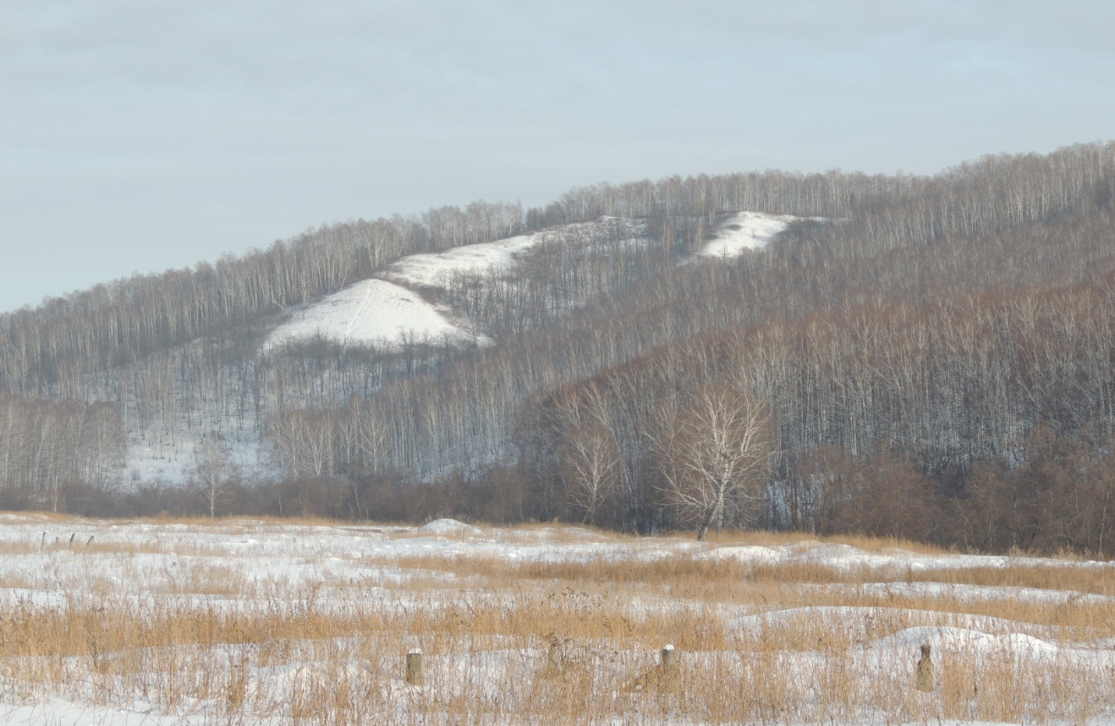
Гора: «Махмут-тау» с. Верхние Киги Кигинский район

Южный склон горы «Кажигер-тау» с. Верхние Киги
Западный склон горы «Кажигер-тау» с. Верхние Киги
Северный склон горы «Кажигер-тау» с. Верхние Киги

5. Краткий анализ исследований.

Из двух гор в с. Верхние Киги самым подходящим для организации горнолыжной трассы и прилегающим к ним инфраструктуры является гора «Махмут-тау» т.к он самый высокий и находится над уровнем моря - 410 м. Гора находится в стороне от жилых домов есть прекрасное место для организации стоянке машин. Гора «Кажигер-тау» со всех сторон склоны упирается в огороды граждан. (см фото)
Минимальный набор заведений для такого комплекса – собственно сам горный спуск, кафе, лавка по продаже лыжного и иного снаряжения. Впоследствии можно будет ввести в эксплуатацию сауну, дома отдыха при большем количестве посетителей, магазин с продуктами первой необходимости.
Стратегическими целями проекта является:
- создание спортивного, туристического, развлекательного центра
- привлечение любителей «горных» видов спорта
- желающих отдохнуть в экологически чистой среде
- привлечение туристов с соседних районов и городов
- привлечение молодежи села к здоровому образу жизни
- использование современного оборудования
- внедрение качественных европейских технологий по:
- оказанию сервисных услуг
- строительству
- увеличение уровня занятости местных жителей

- Схема модель будущей горнолыжной трассы горы Махмут – тау.

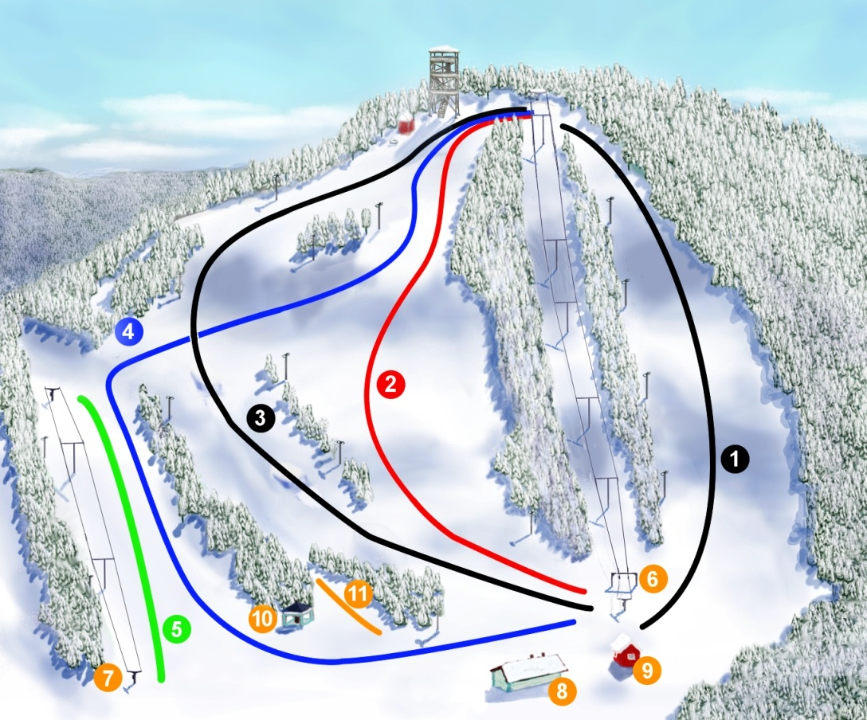

Рис. 1. Предлагаемый проект горы Махмут – тау находится на высоте 410 м над уровнем.

1,2,3,4 – основные склоны для взрослых; 5- детский склон; 6, 7 – подъемники;
8 - прокат снаряжений и кафе; 9- туалеты; 10 - место отдыха; 11- зона для прогулок;

Реклама и маркетинг
Чтобы горнолыжный отдых не был обречен на убыточность, о нем нужно заявить как можно более громко и ярко. Чем заметнее будет реклама, тем больше потенциальных клиентов узнают о комплексе и тем быстрее окупятся расходы на его строительство.
Начало работы трассы целесообразно приурочить к открытию сезона катания в регионе. Этому должны предшествовать объявления в СМИ (не только местных, но и за пределами региона), распространение раздаточных рекламных материалов. Нелишним будет создать сайт-визитку, начать вести страницы в соцсетях. Церемония открытия должна быть праздничной, с демонстрацией всех предлагаемых услуг.

Оборудование
Обязательный элемент любого горнолыжного отдыха – подъемник к началу спусков. Подготовку склонов следует выполнять специальной машиной – ратраком, а если на горнолыжной трассе будет предусмотрено вечернее катание, необходимо также осветительное оборудование это в переспективе.
Для случаев аварийного отключения электроэнергии предусматриваются генераторы.
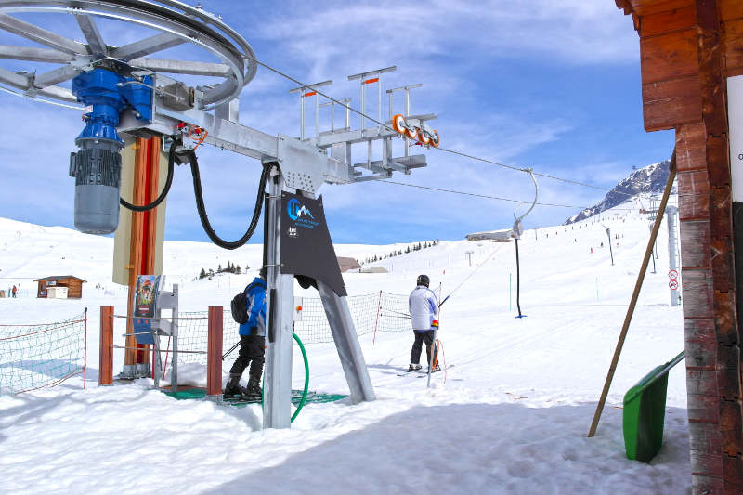
Подъемники тросовые с приводом через редуктор
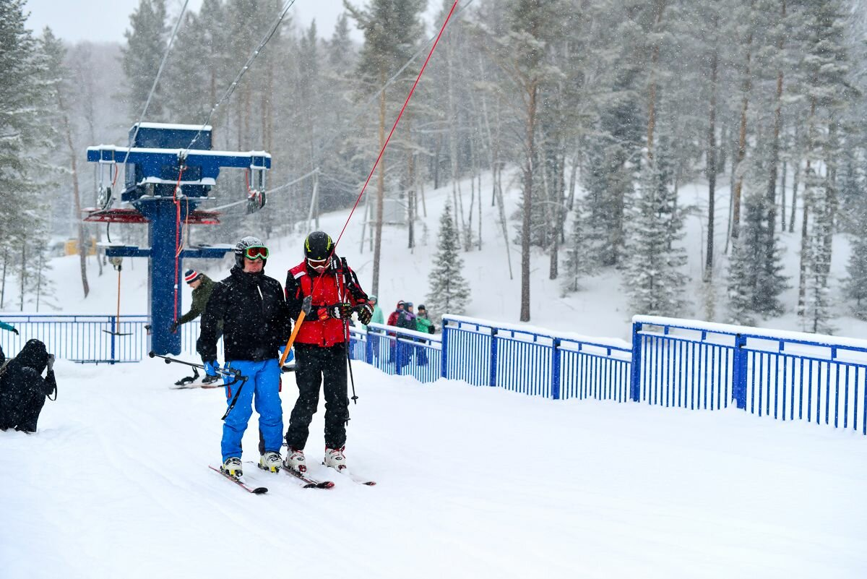
Подъемники тросовые
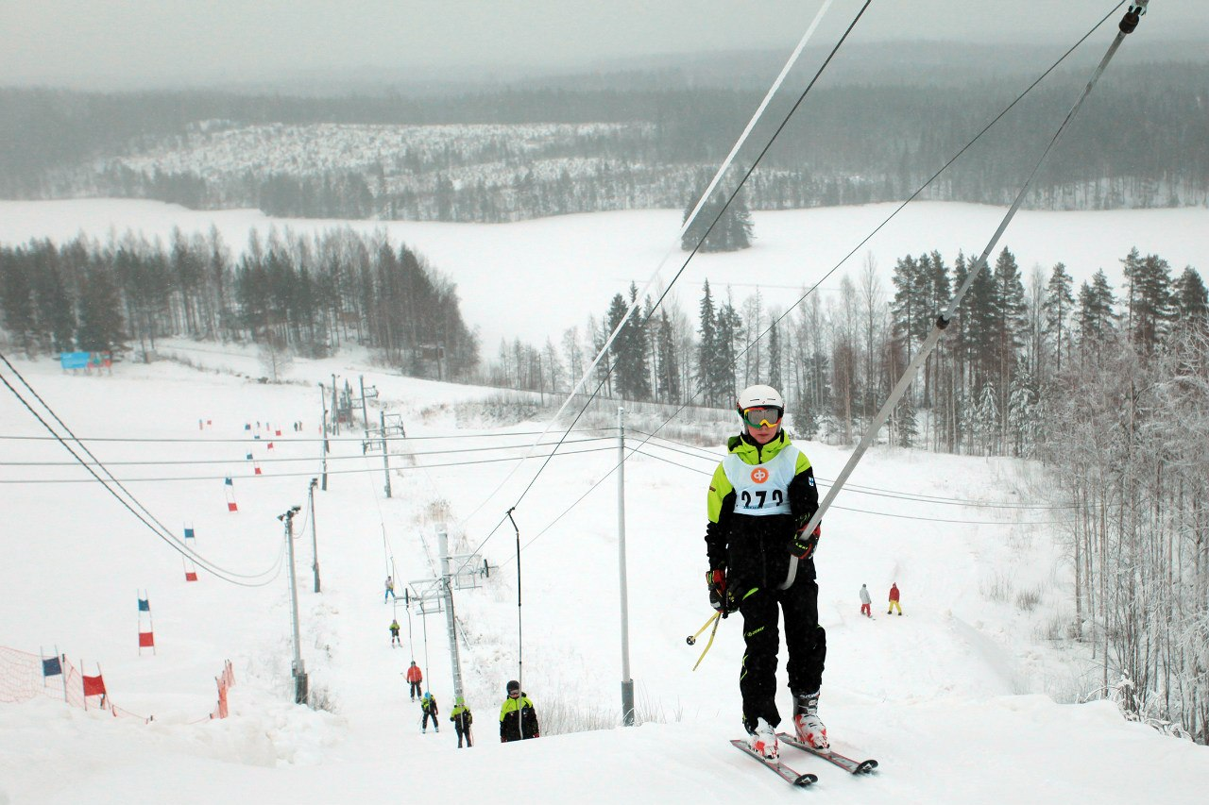

Снаряжение и инвентарь
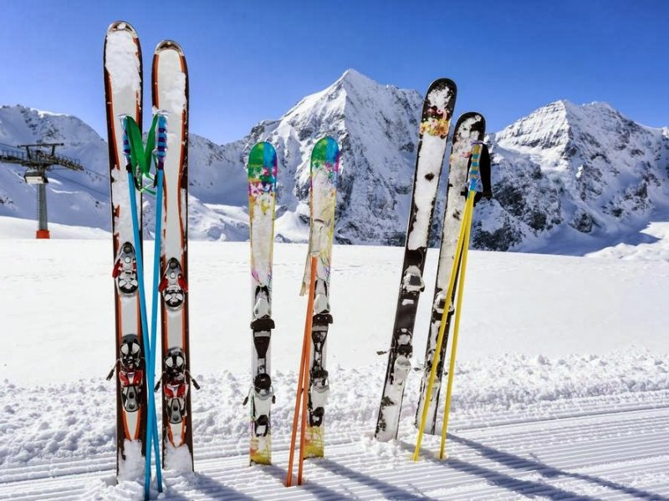
В числе инвентаря, предлагаемого напрокат, следует подготовить:
- 10 пар беговых (равнинных) лыж; х 2500 руб = 25000 руб
- 10 пар горных лыж; х 25000 руб = 250000 руб
- 30 пар лыжных ботинок; х 4000 руб = 120000 руб
- 10 сноубордов; х 1200 руб = 120000 руб
- 30 единиц разнообразных средств для спуска с горы сидя – традиционные сани, «ватрушки», тобогганы; х 2500 руб = 75000 руб
Итого на покупку требуется – 590000 руб = 600 тысяч рублей
По расчетам потребуется вложить около 15 млн рублей.

Перечень дополнительных услуг практически неограничен:
- можно организовать поездку в д. Айса на снегоходах, летом на квадрациклах где жили крестьяне в 19 и 20 веках, от горы оно находится в 6 км. Деревня существовала до 70 года 20 века.
- катание на лыжах
- катание на горных лыжах
- традиционных санях
- ватрушках
- тобогганах

- поездки на снегоходах

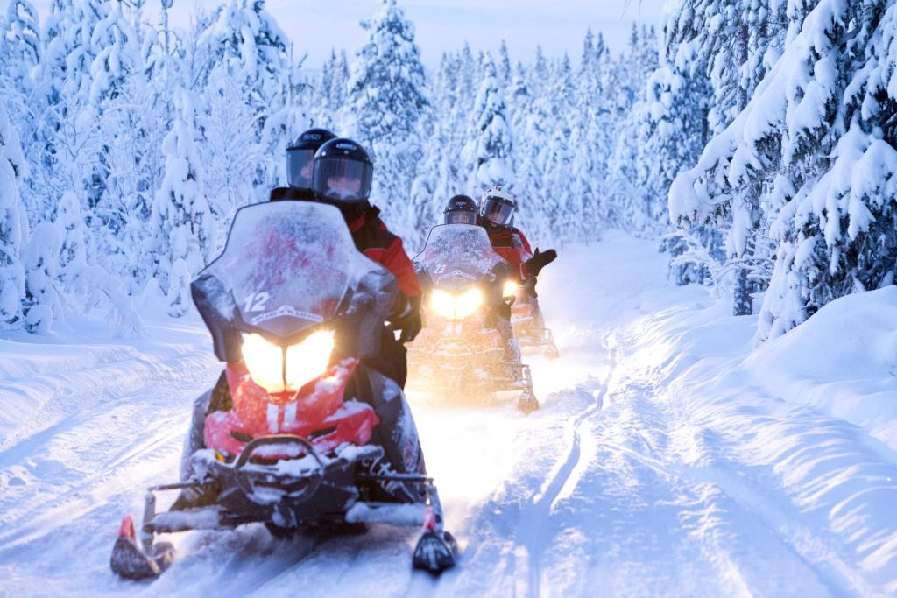

- катание на лыжах

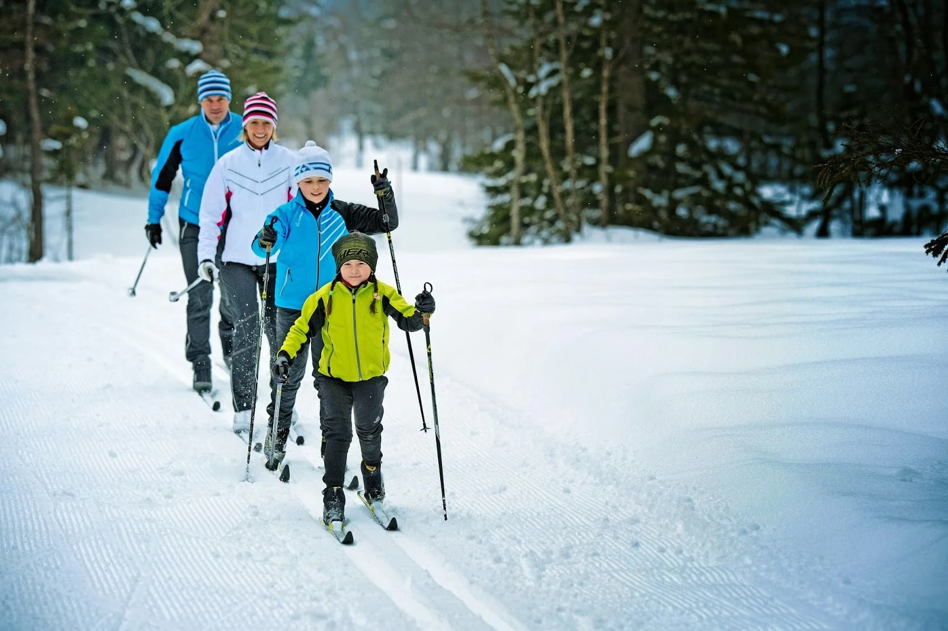

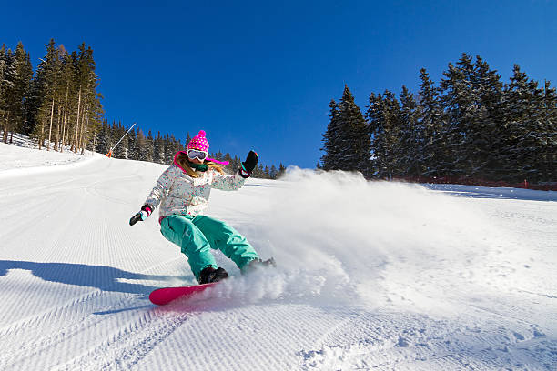

- катание сноубордах

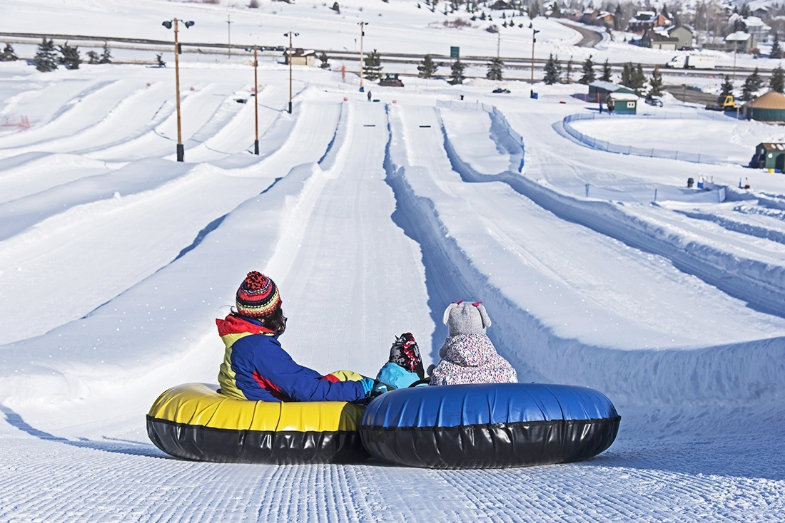
- катание ватрушка

- катание тобогганах

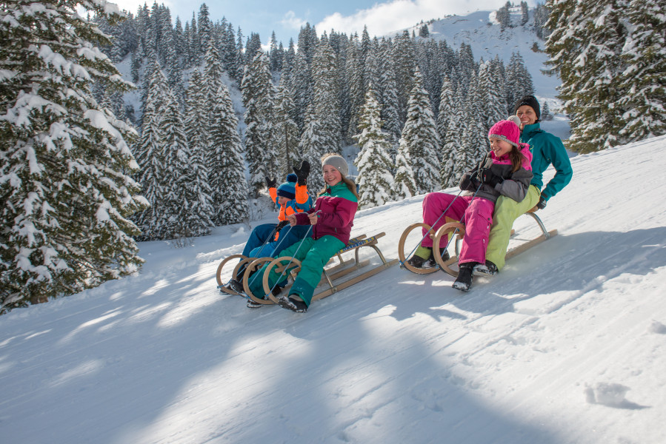

- катание традиционных санях
- катание горных лыжах
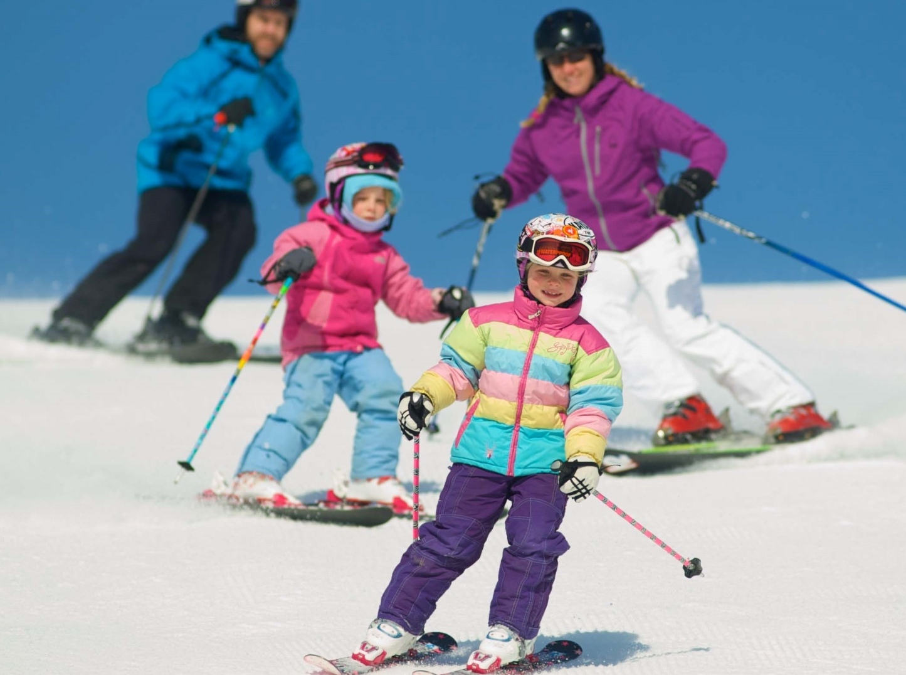

- катание летом на квадрациклах

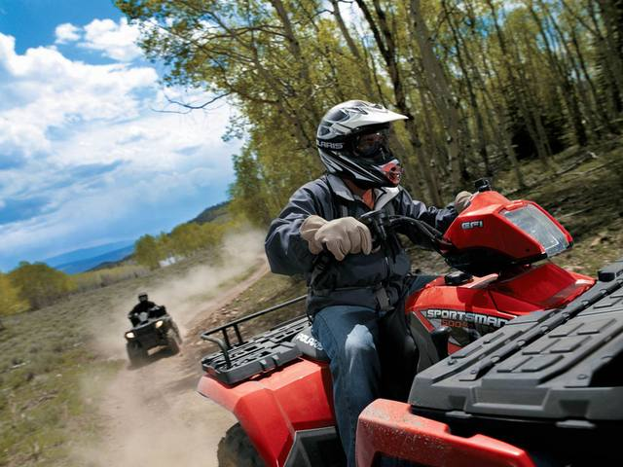

6.2. Предлагаемая модель проект для создания базы отдыха в
д. Теплый Ключ - рыбалка охота, собирание грибов и ягод;

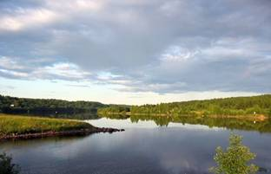
Пруд для рыбалки
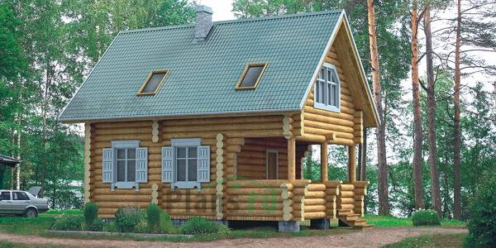
Дома для отдыха со всеми удобствами
Примечание: в стоимость строительства дома включены все расходы по благоустройству (санузел, душевая, канализация и прочее). Принимая во внимание круглогодичность использования базы и придания интерьеру русского колорита, планируется постройка русской печи в гостиной и русской деревенской бани. В Затраты рассчитаны исходя из реальных цен, сложившихся в данном регионе.
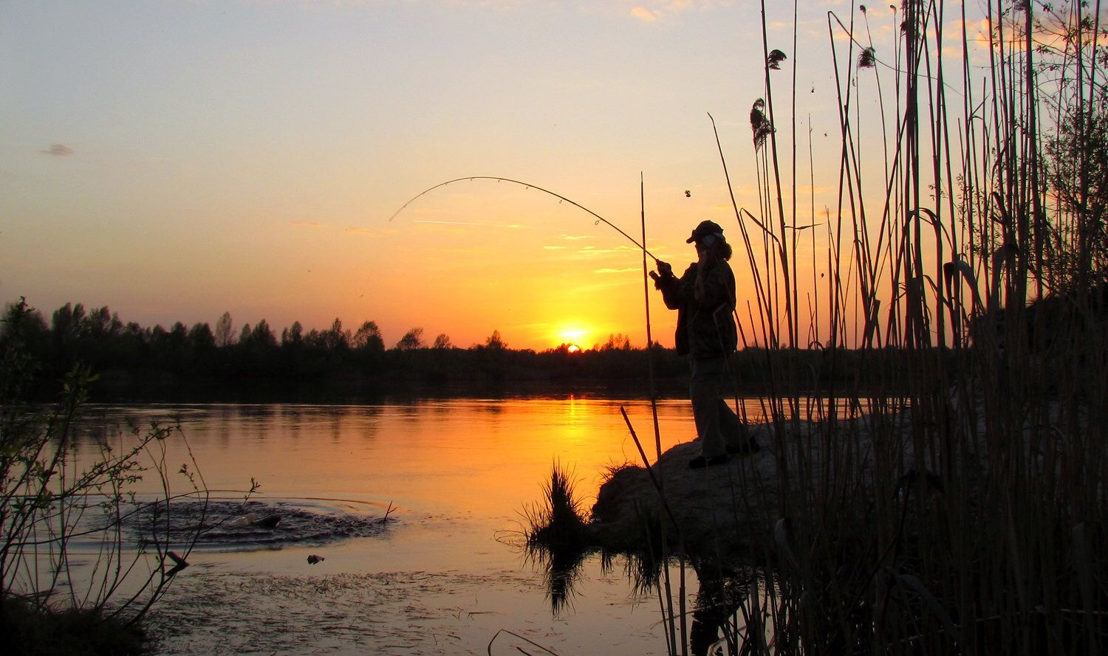
Рыбалка на пруду
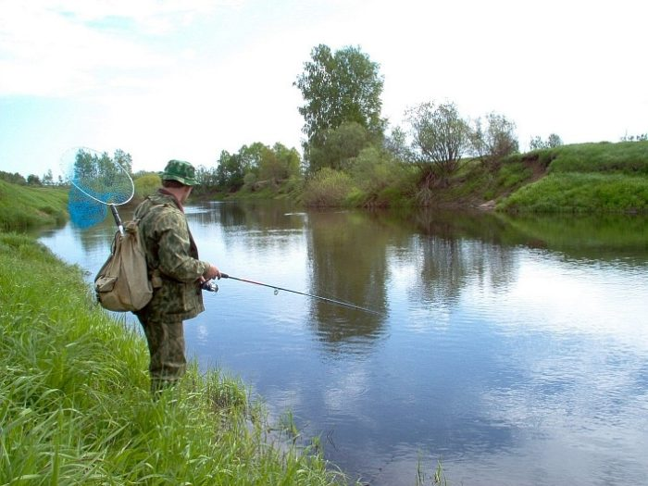

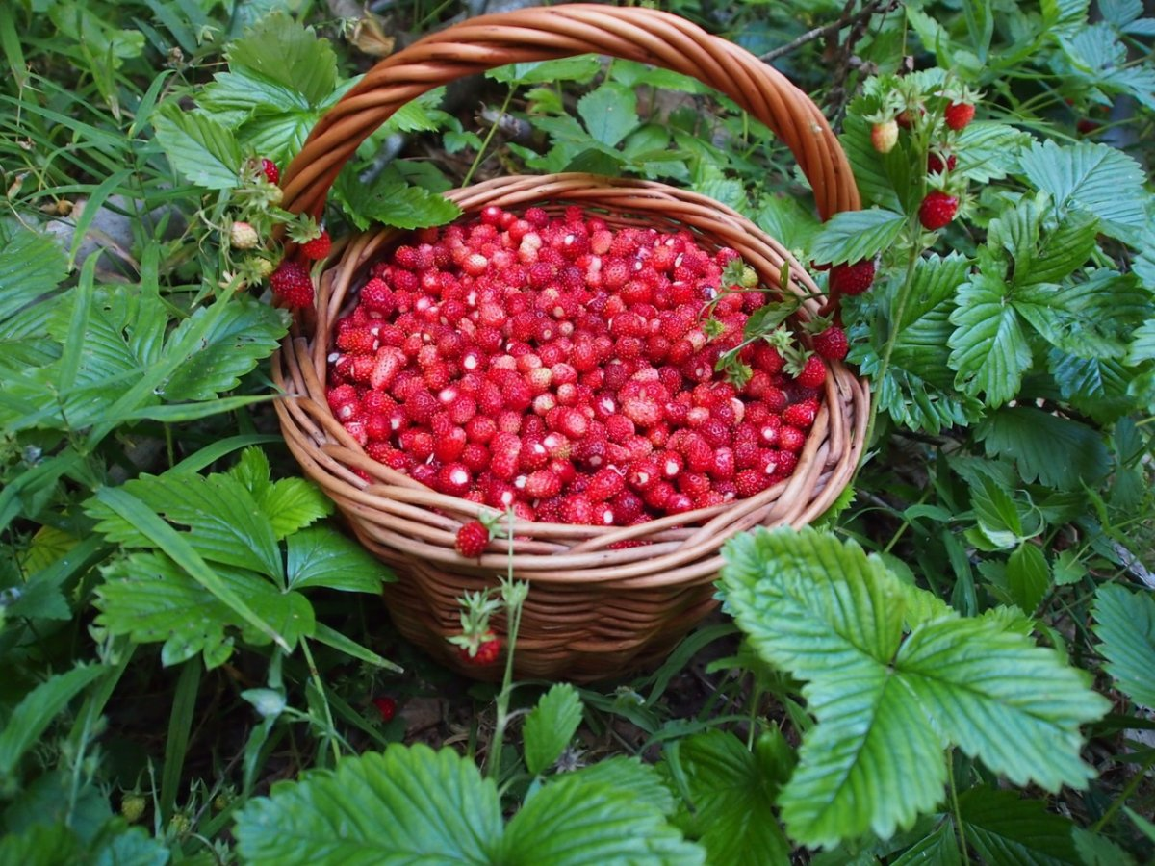
Сбор ягод
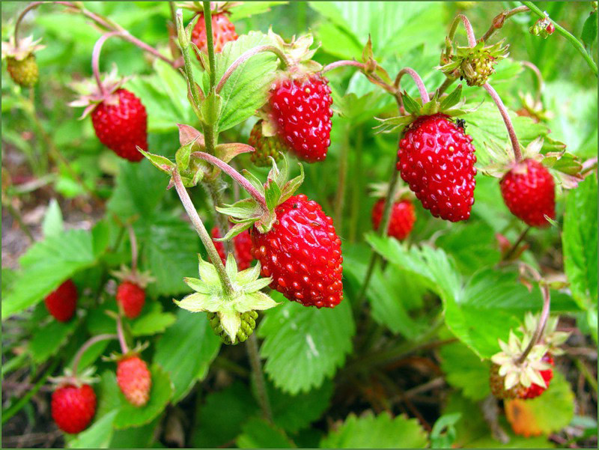
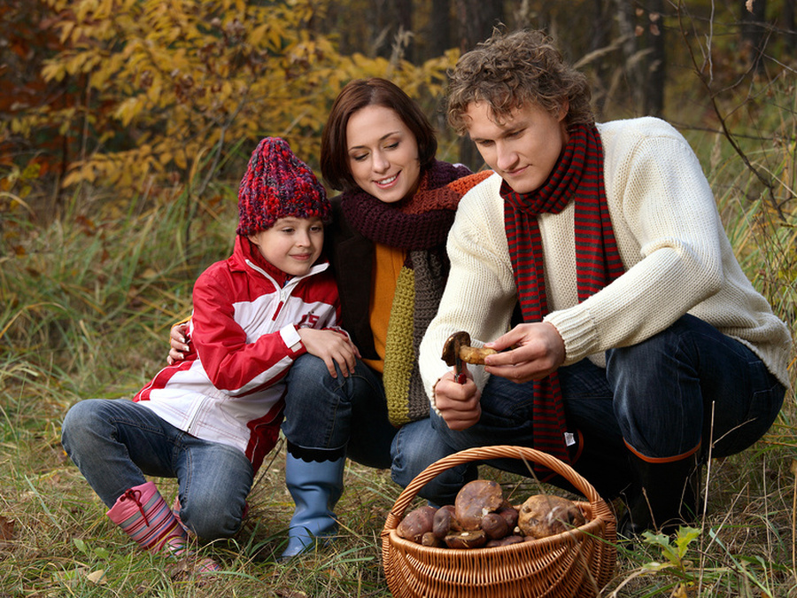Собирают грибы на отдыхе
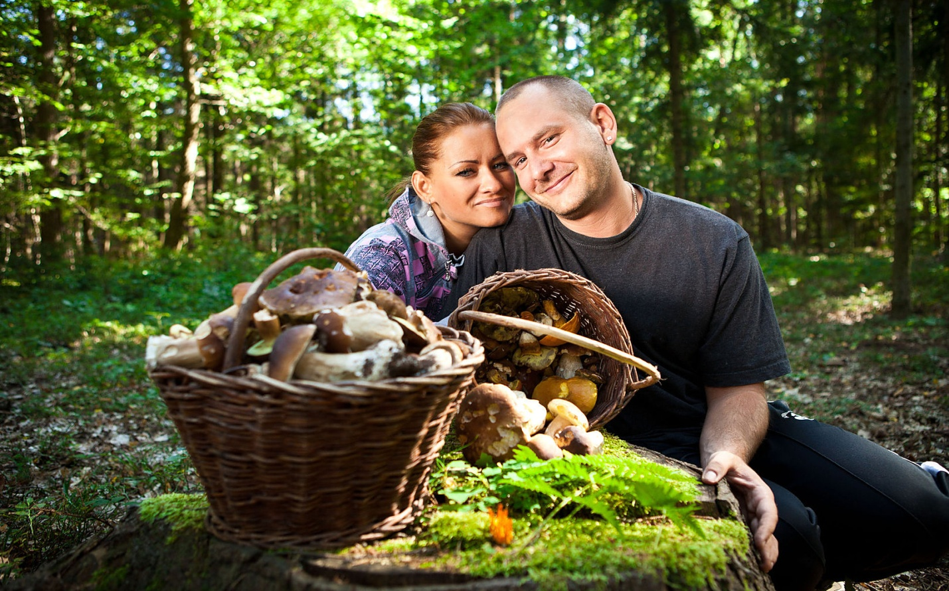

6.3. Предлагаемая модель проект для создания базы отдыха в
- д. Кульметово – уход за животными, сплав на катамаранах по реки Ай; 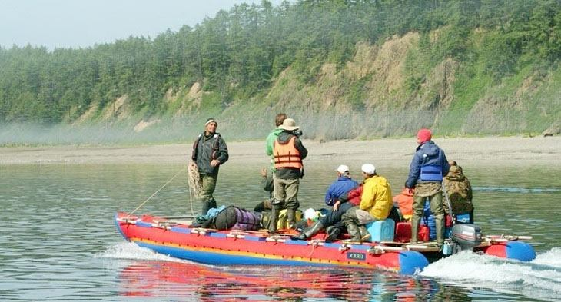

Сплав по р.Ай

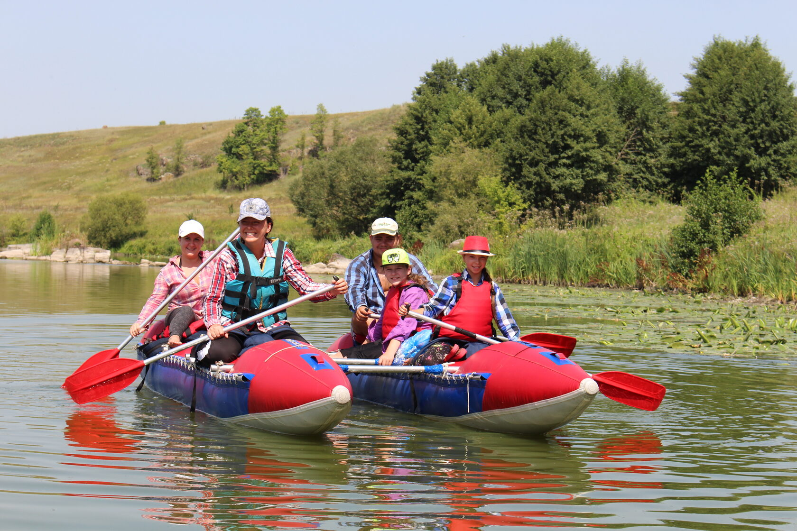

Катание на лошадях

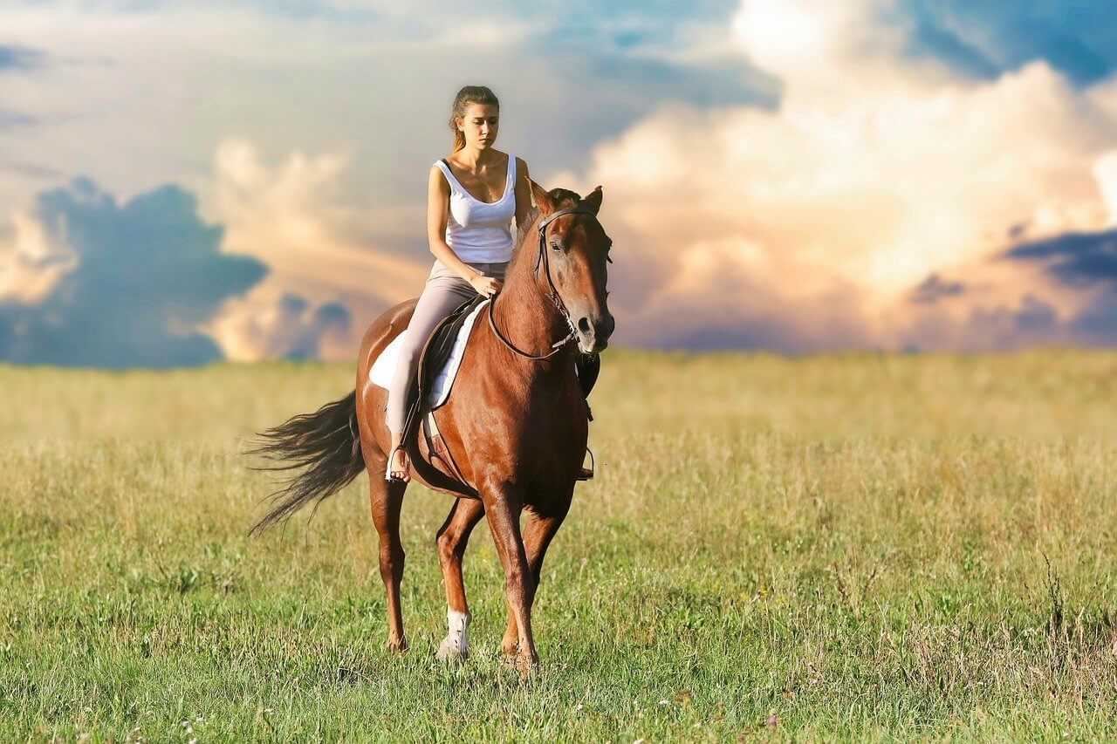

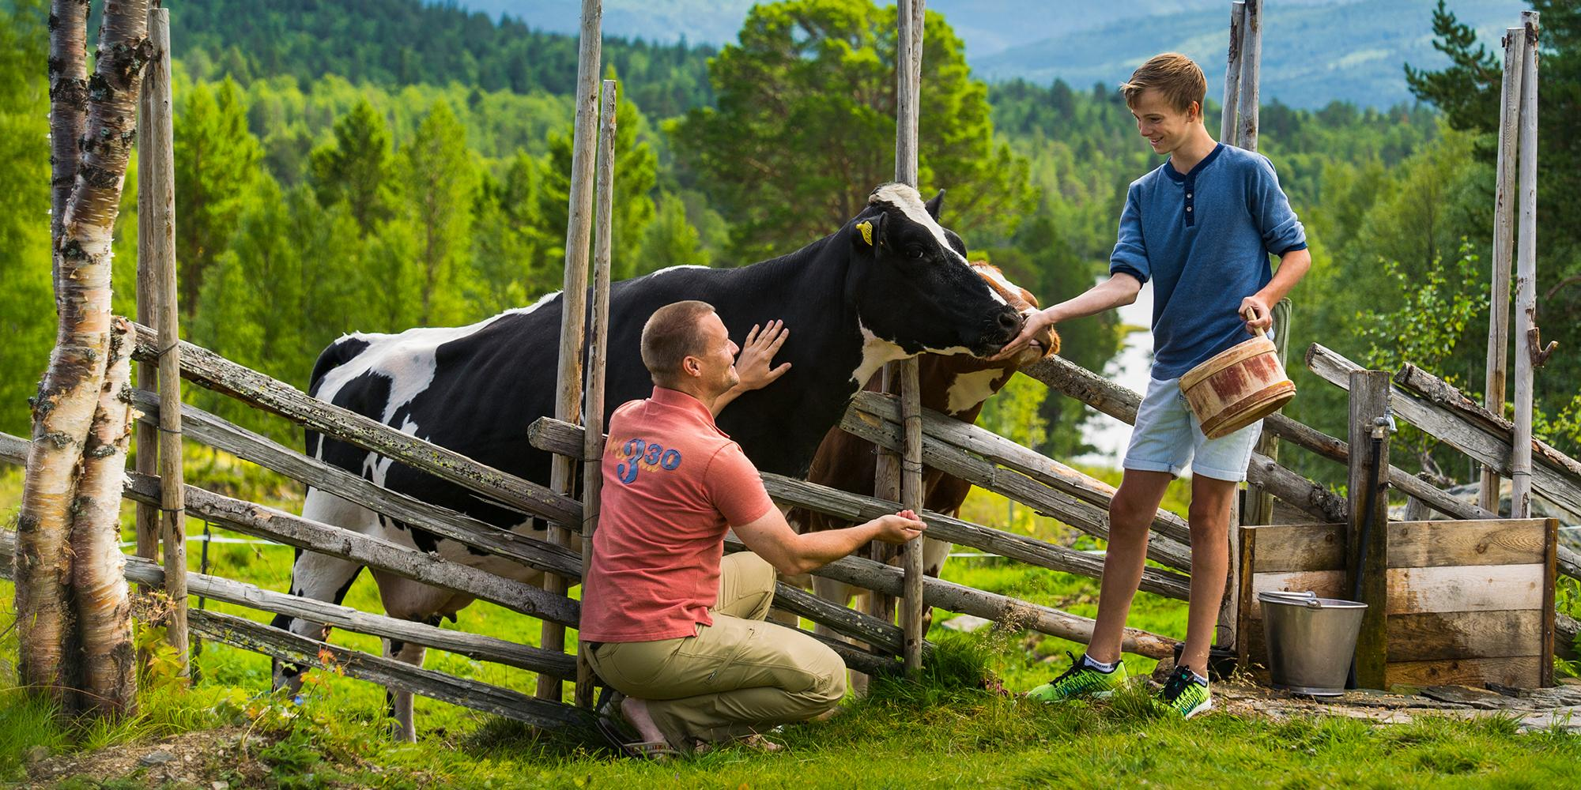

Уход за животными

Использованная литература

- Отдел статистики Кигинского района стат отчет с 1990 -2021 гг.
- Источник: http://kigi-kultura.ru/?page_id=4787
Отдел культуры Кигинского района Республика Башкортостан.
3 . Сельский туризм - перспективное направление в развитии
поселений: метод, реком. - М.: ФГБНУ «Росинформ-агротех»,2015. - 108 с.
4. Сельский туризм: опыт, проблемы, перспективы развития в
России. /Б.Г. Савенко, Г.М. Демишкевич, ЮЛ. Колчинский и др. - М.:
ООО «Столичная типография», 2008.
- Концепция устойчивого развития сельских территорий Российской
Федерации на период до 2020 года: утв. распоряжением Правительства
Российской Федерации от 30 ноября 2010 г. № 2136-р.
- Стратегия устойчивого развития сельских территорий Российской
Федерации на период до 2030 года.
- Волков С.К. Сельский туризм в РФ: тенденции и перспективы
развития / / Экономика, предпринимательство и право. - 2012. - № 6.

